教师资格认定-预约取号操作流程
第一步：搜索“东营市垦利区行政审批服务局”微信公众号或者扫描二维码进行关注。
第二步：点击公众号下方“微互动”-“在线预约”。
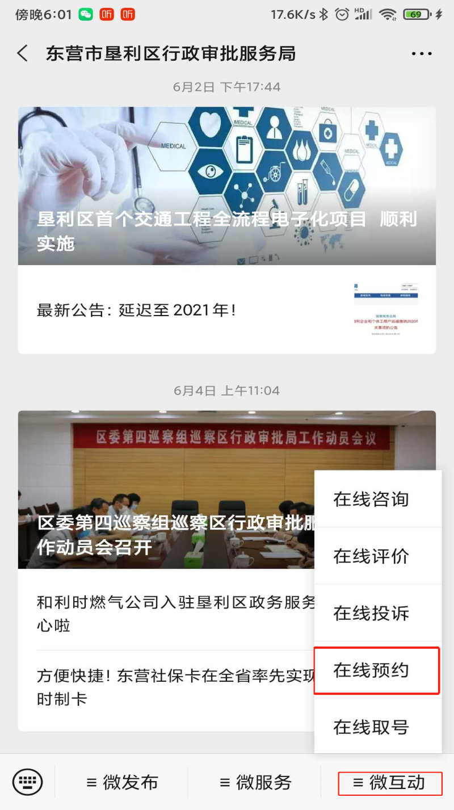
第三步：选择“区行政审批局”，点击“教师资格认定”按钮
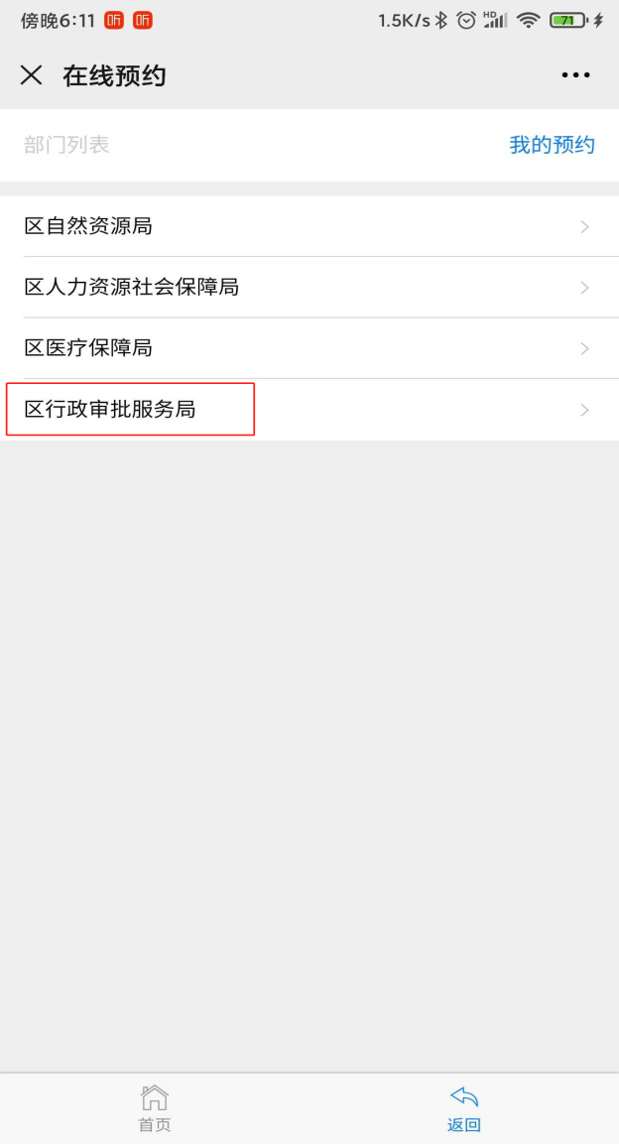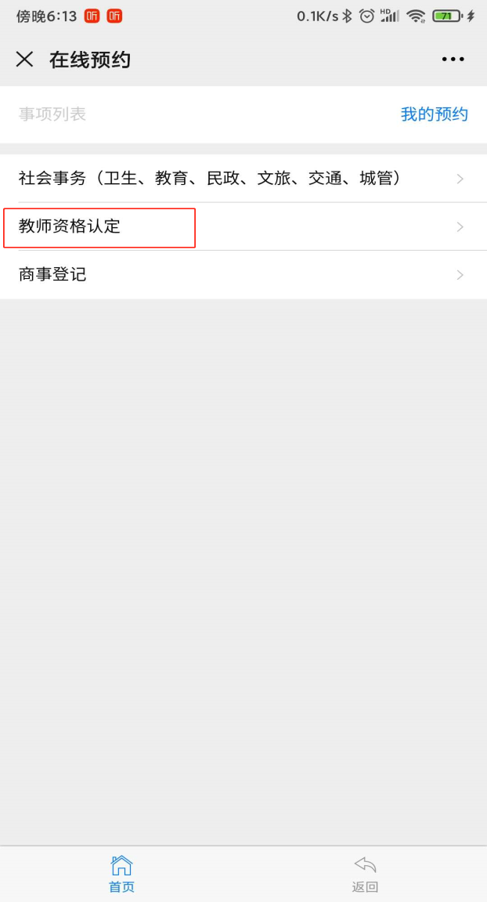

第四步：选择需要预约的日期与相应时间段
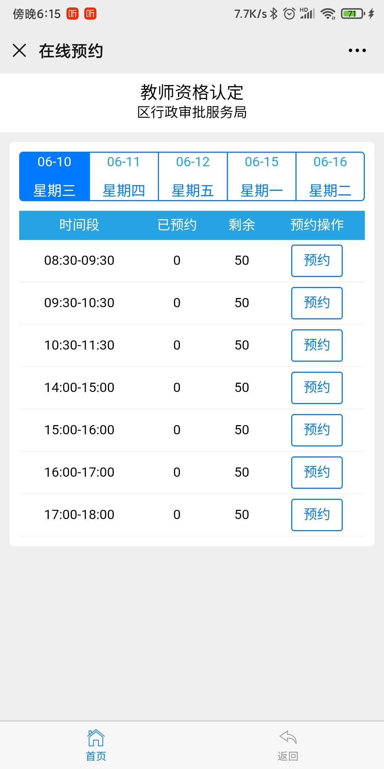

第五步：填写个人相关信息，点击“提交预约”即可。
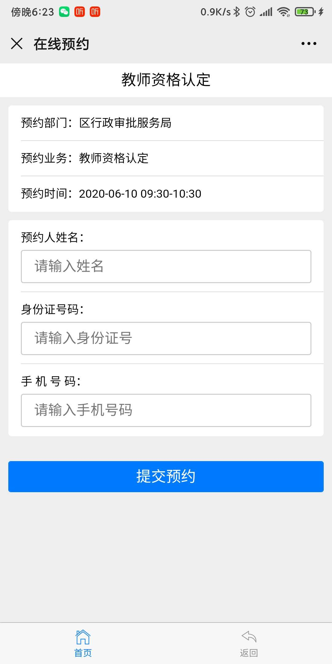

第六步：申请人按照预约时间，来到大厅进行现场确认，点击大厅取号机页面“取预约号”
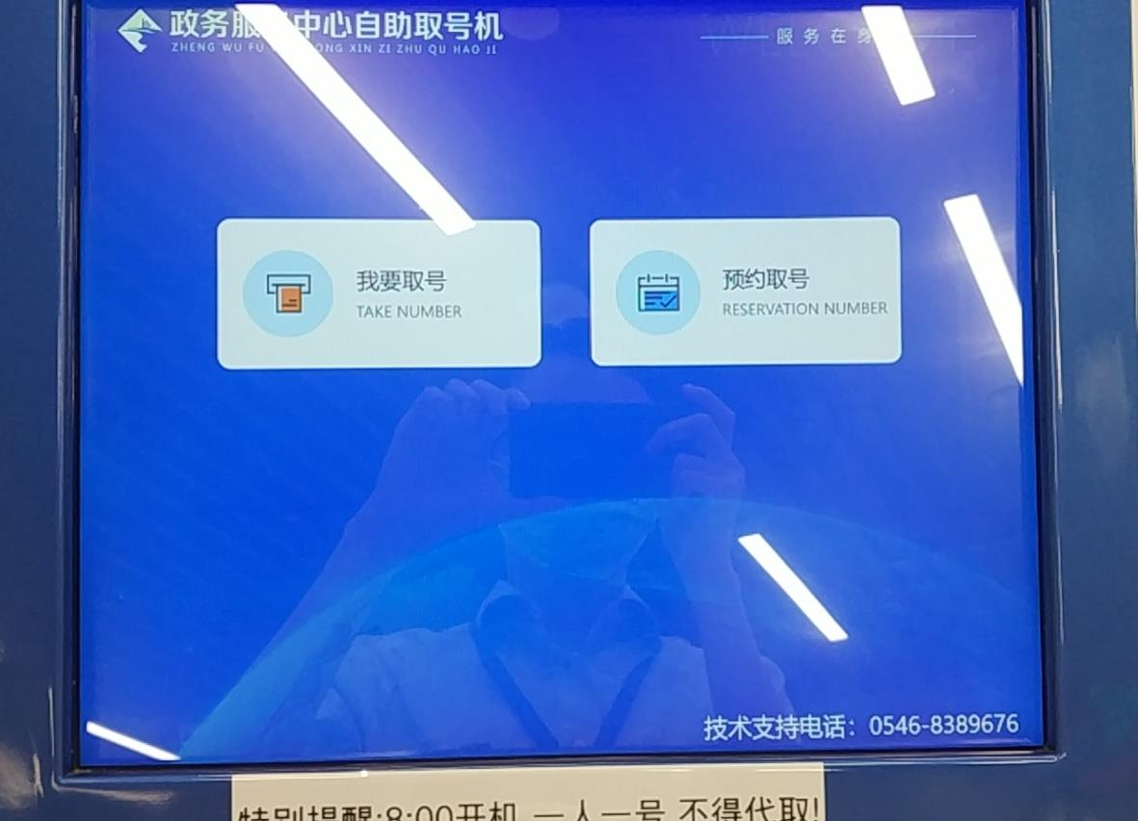
第七步：按照界面提示，扫描微信预约时提交的相应办事人身份证或输入身份证号，打印叫号单。申请人到大厅D区教师资格认定窗口休息区等待叫号即可，因大厅实行无声叫号，请留意叫号屏幕和手机短信提示。

